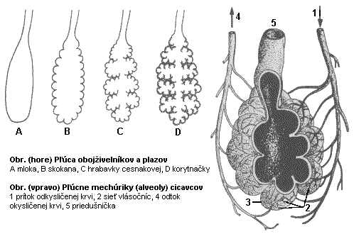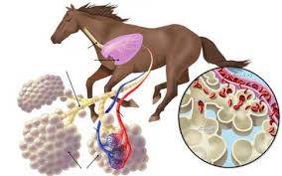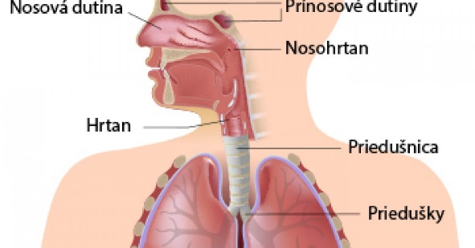
Pľúcne
mechúrikyvrecúška
Pľúcne
vrecúškavrecúška

Pľúcne
mechúrikyvrecúška
Pľúcne
vrecúškavrecúška

Pľúcne
mechúrikyvrecúška
Pľúcne
vrecúškavrecúška


Pľúcne
mechúrikyvrecúška
Pľúcne
vrecúškavrecúška

Pľúcne
mechúrikyvrecúška
Pľúcne
vrecúškavrecúška

Pľúcne
mechúrikyvrecúška
Pľúcne
vrecúškavrecúška

